2JAVA

Manuel Utilisateur

ISTORE

Ryan Dordain & Séraphin Dubail

Binary

Table des matières

Connexion au service : 2

Page d’accueil : 2

Ajouter une nouvelle adresse email sur la liste blanche 4

Modifier les informations d’un utilisateur 4

Si vous êtes administrateur 4

Si vous êtes l’utilisateur concerné 5

Gestion des magasins 5

Gestion des articles 6

Erreurs 8

Impossible d’établir une connexion à la base de données. 8

Temps de réponse long 8

# Connexion au service :

Vous aurez besoin d’un compte pour vous connecter sur l’application, vos identifiants sont :

|  |  |  |
| --- | --- | --- |
| Compte | Adresse mail | Mot de passe |
| Admin | boris.admin@correction.fr | Supinfo123 |
| Vendeur | boris.seller@correction.fr | Supinfo123 |
| Client | boris.client@correction.fr | Supinfo123 |

Vous pourrez modifier ces informations par la suite.

Cliquez au démarrage sur « se connecter » et entrez ces informations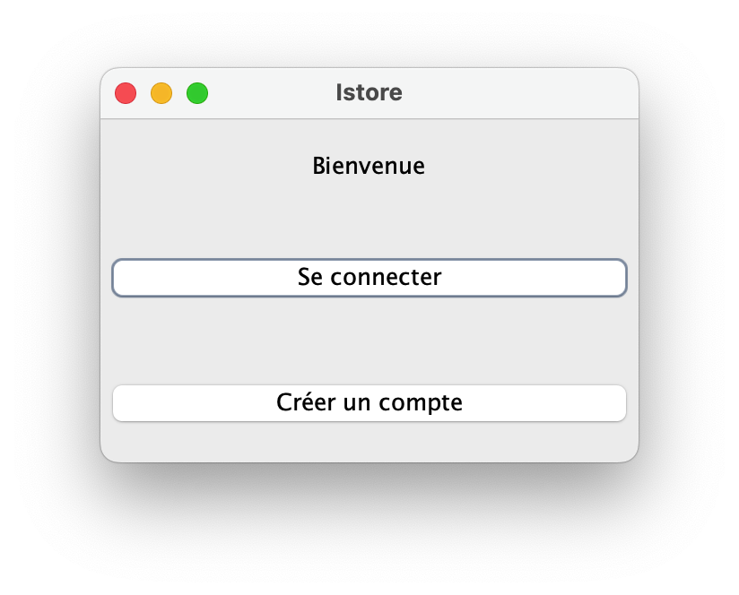 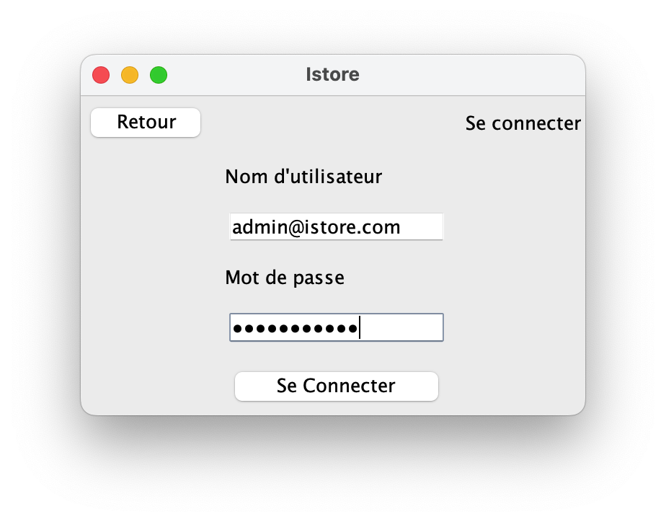

# Page d’accueil :

La page d’accueil varie selon le rôle attribué à la personne qui se connecte :

Page Administrateur :

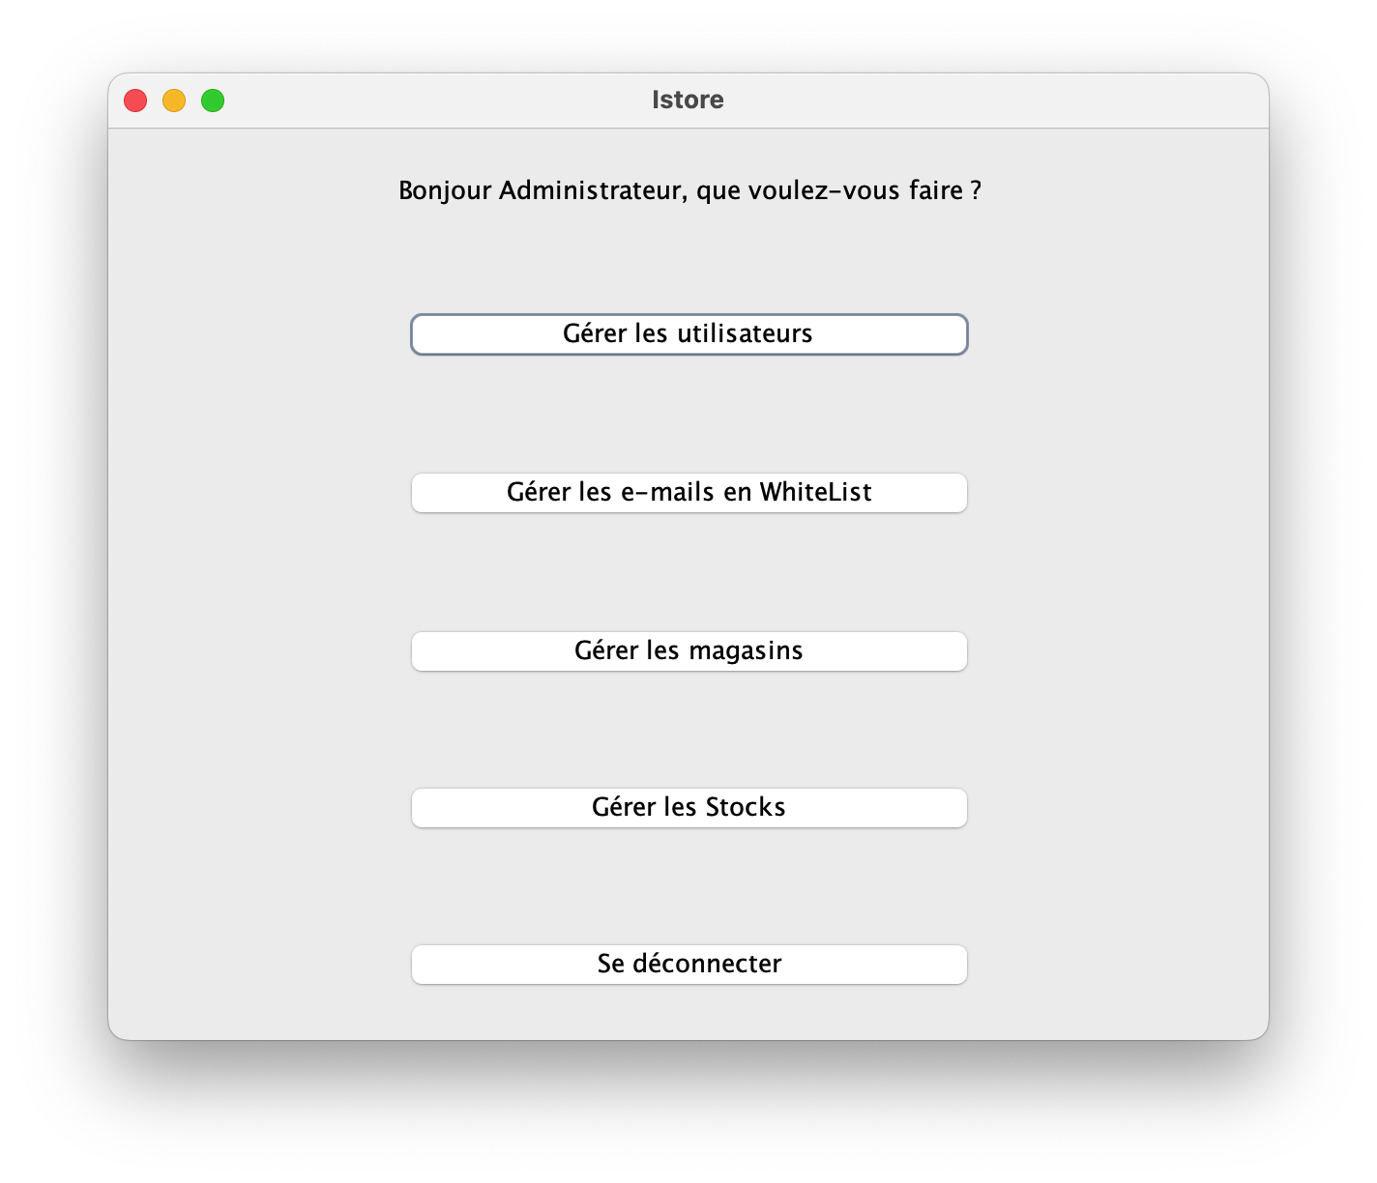

Page vendeur :

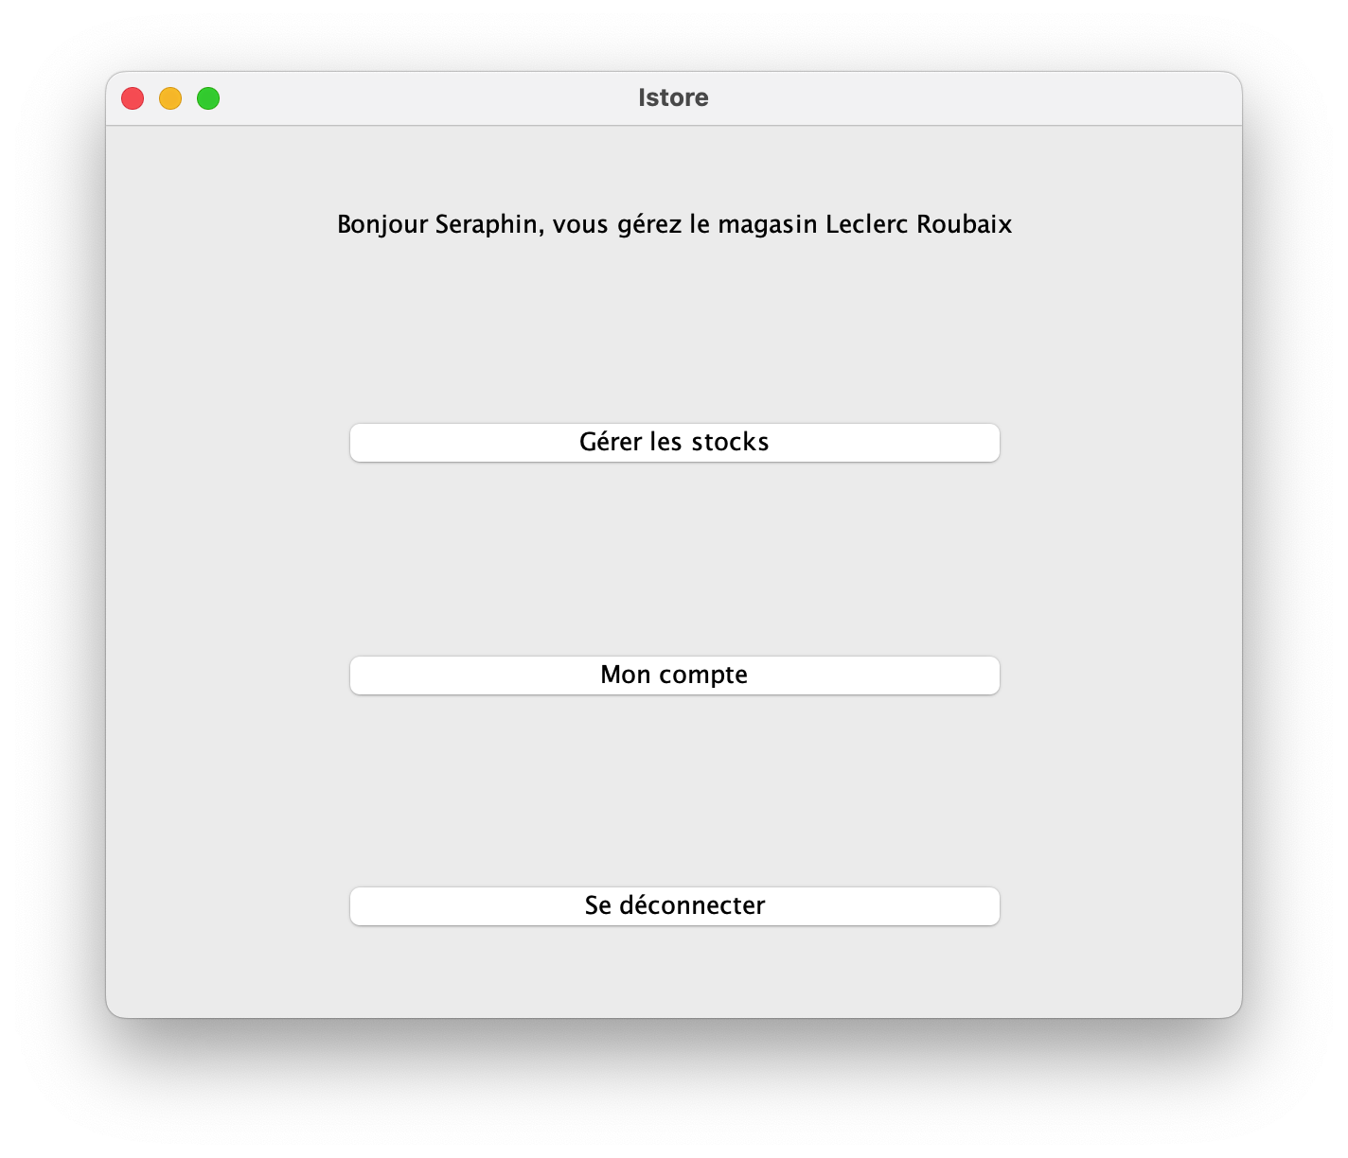

Page client :

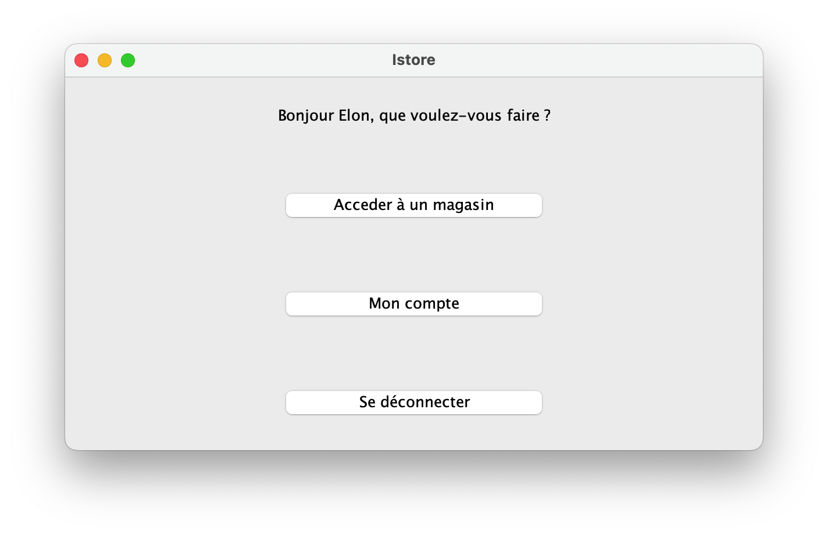

# Ajouter une nouvelle adresse email sur la liste blanche

Pour qu’un nouvel utilisateur puisse se créer un compte, son adresse mail a besoin d’être ajouté sur une liste blanche au préalable.

Pour ajouter une nouvelle adresse mail à la liste blanche, vous aurez besoin d’un compte administrateur pour y parvenir.

Sur l’écran d’accueil, cliquez sur « gérer les e-mails en WhiteList »

L’écran suivant apparaitra :

Vous n’aurez qu’a ajouter l’adresse mail que vous voulez mettre en liste blanche dans le champ dédié.

Un ID lui sera ensuite attribué automatiquement.

Si vous souhaitez supprimer une adresse mail, vous n’aurez qu’a entrer cette adresse dans ce même champ et cliquer sur supprimer.

# Modifier les informations d’un utilisateur

## Si vous êtes administrateur

Un administrateur à accès aux informations de tous les comptes existants, il peut par exemple réinitialiser le mot de passe d’un utilisateur si celui-ci l’as oublié.

Pour ce-faire, il suffit d’aller dans le menu « gérer les utilisateurs » depuis l’accueil.

Vous aurez ensuite accès à ce menu :

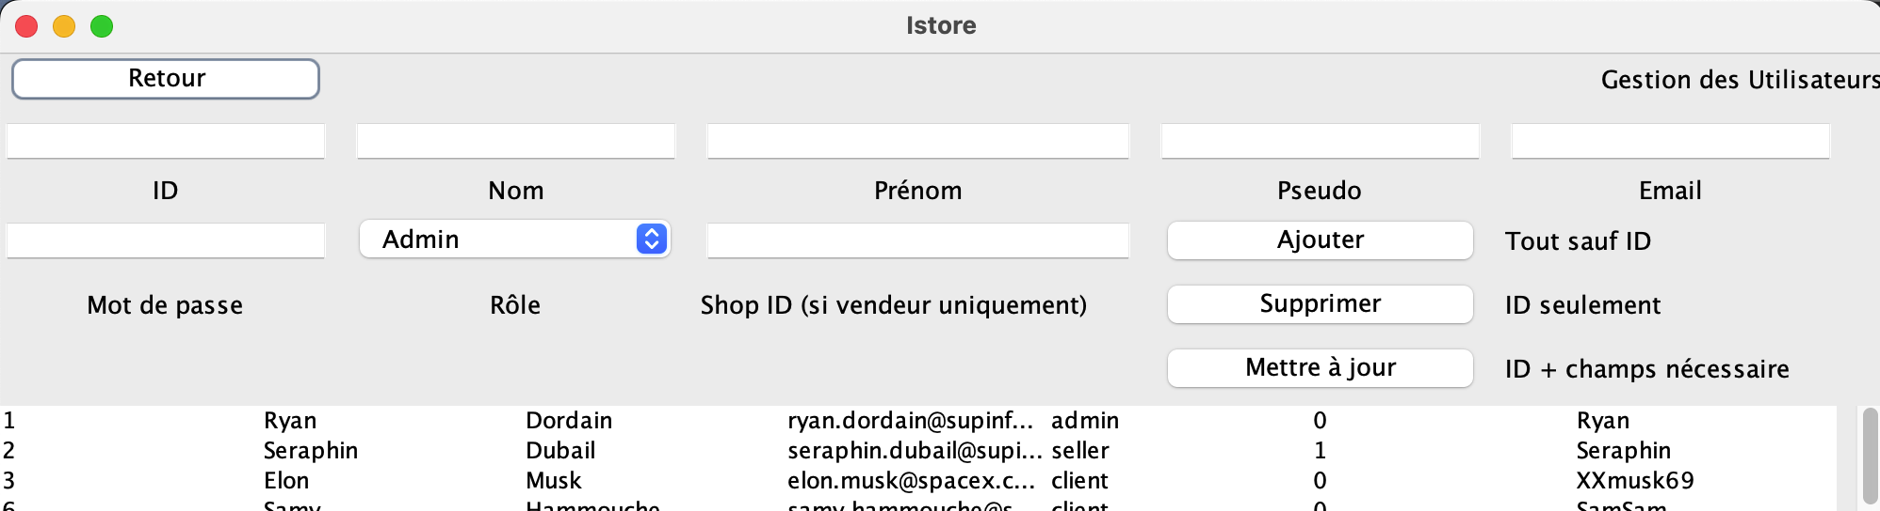

Pour modifier une information, il suffit d’entrer l’ID de la personne concernée et de modifier les informations souhaitées.

Il est possible d’ajouter un utilisateur manuellement par la même occasion sans passer par la liste blanche.

## Si vous êtes l’utilisateur concerné

Un utilisateur peut également modifier ses propres informations, pour y parvenir, il suffit de cliquer sur le bouton « Mon compte » depuis l’accueil.

L’écran suivant s’affichera ensuite :

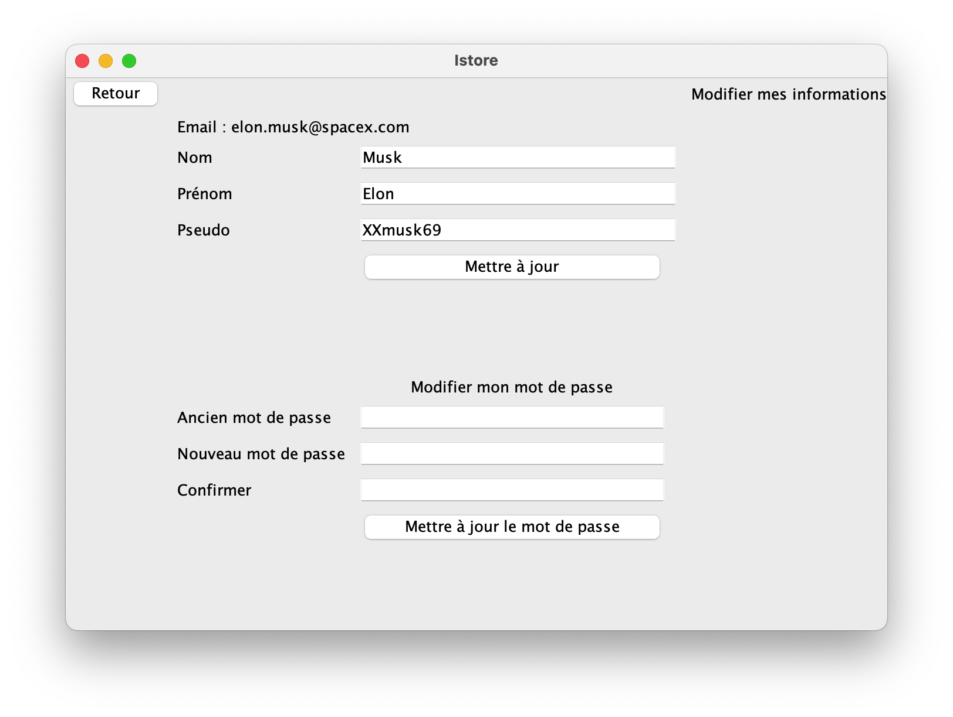

L’utilisateur n’a qu’à modifier les informations désirées et cliquer sur mettre à jour.

# Gestion des magasins

Un administrateur peut créer des magasins et modifier les informations les concernant, pour y parvenir, il doit cliquer sur « Gérer les magasins » depuis l’accueil.

Il arrivera ensuite sur cet ecran :

Il peut également créer un magasin en entrant ses informations ou en supprimer un en entrant son ID

# Gestion des articles

Un administrateur peut créer ou supprimer les articles présents dans un magasin, pour y parvenir, il doit cliquer sur « Gérer les Stocks »

Il arrivera ensuite sur cet écran :

Il sera ensuite invité à ajouter un nom d’article et un prix.

Les vendeurs ont ensuite la possibilité de gérer les quantités dans leur magasin.

Ils seront ensuite redirigés vers cet écran :

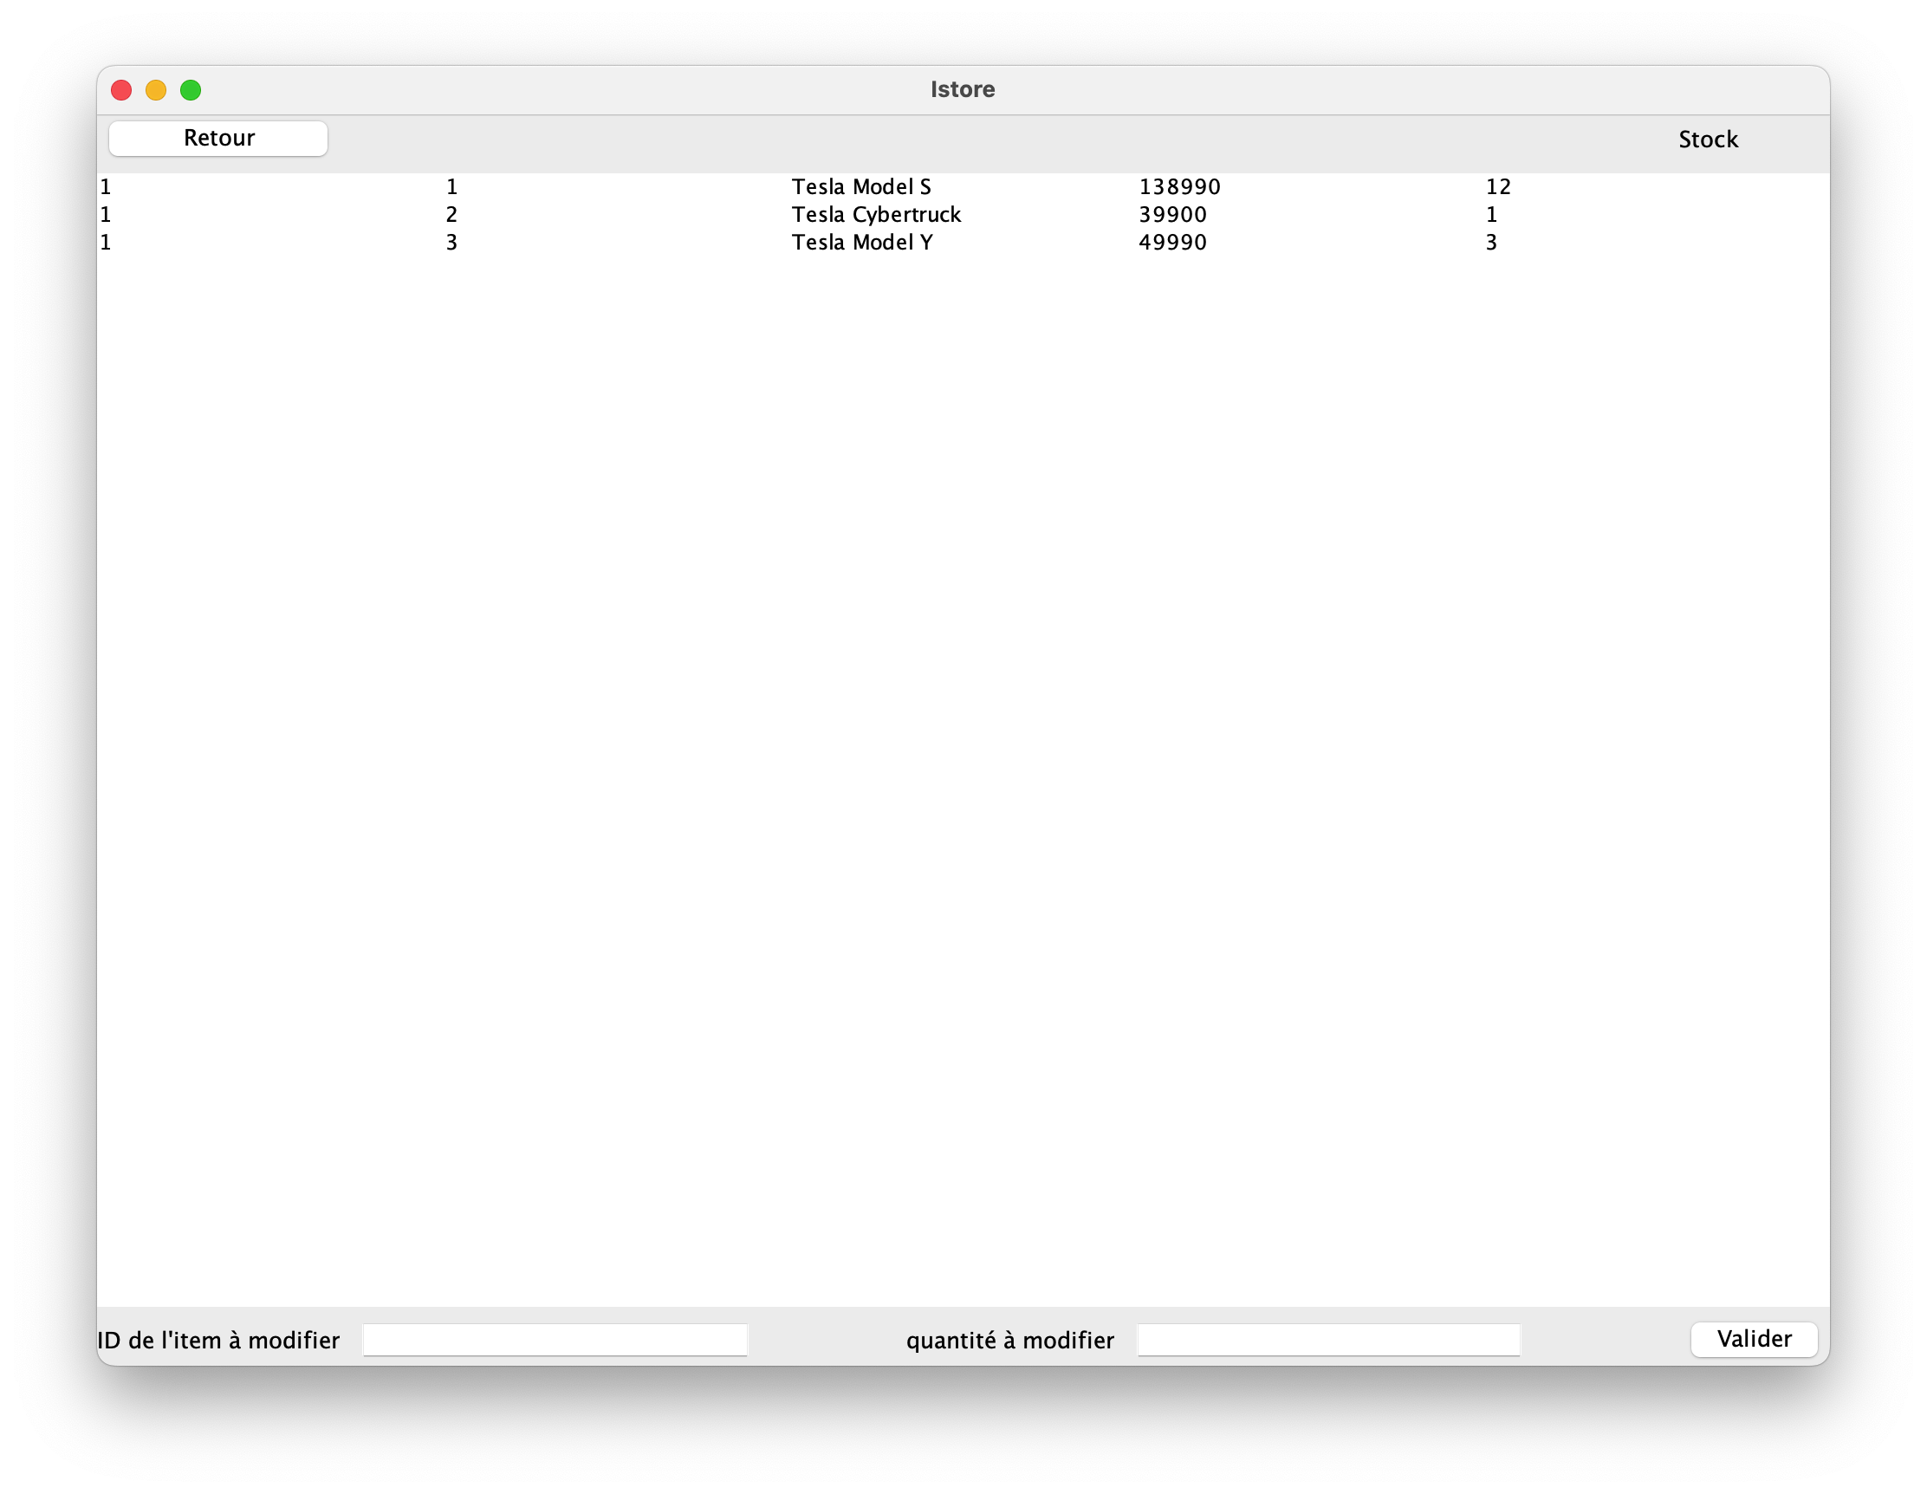

Ils n’auront qu’à indiquer l’ID de l’article à modifier ainsi que la nouvelle quantité.

# Erreurs

Il est possible que l’utilisateur rencontre quelques erreurs au cours de son parcours, elle sont généralement indiqués par une boite de dialogue.

## Impossible d’établir une connexion à la base de données.

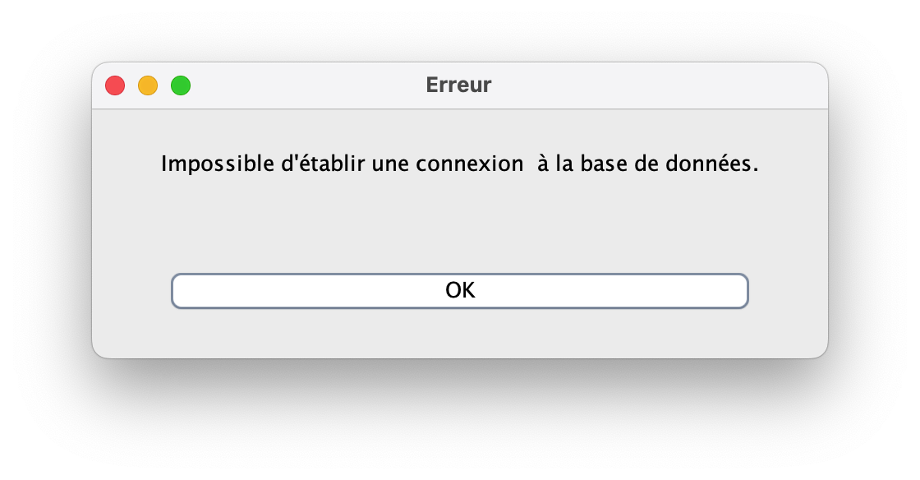

Si vous rencontrez cette erreur, veilliez vérifier votre connexion internet. Vous avez besoin d’être connecté pour utiliser IStore.

## Temps de réponse long

La qualité de votre connexion impactera fortement votre expérience avec IStore, le temps de chargement entre deux pages peur varier et mettre quelques secondes.

Si vous n’avez pas effectué de connexion à la base de sonnées depuis quelques secondes, il est possible que vous ayez besoins de cliquer 2 fois sur un bouton pour effectuer une action.